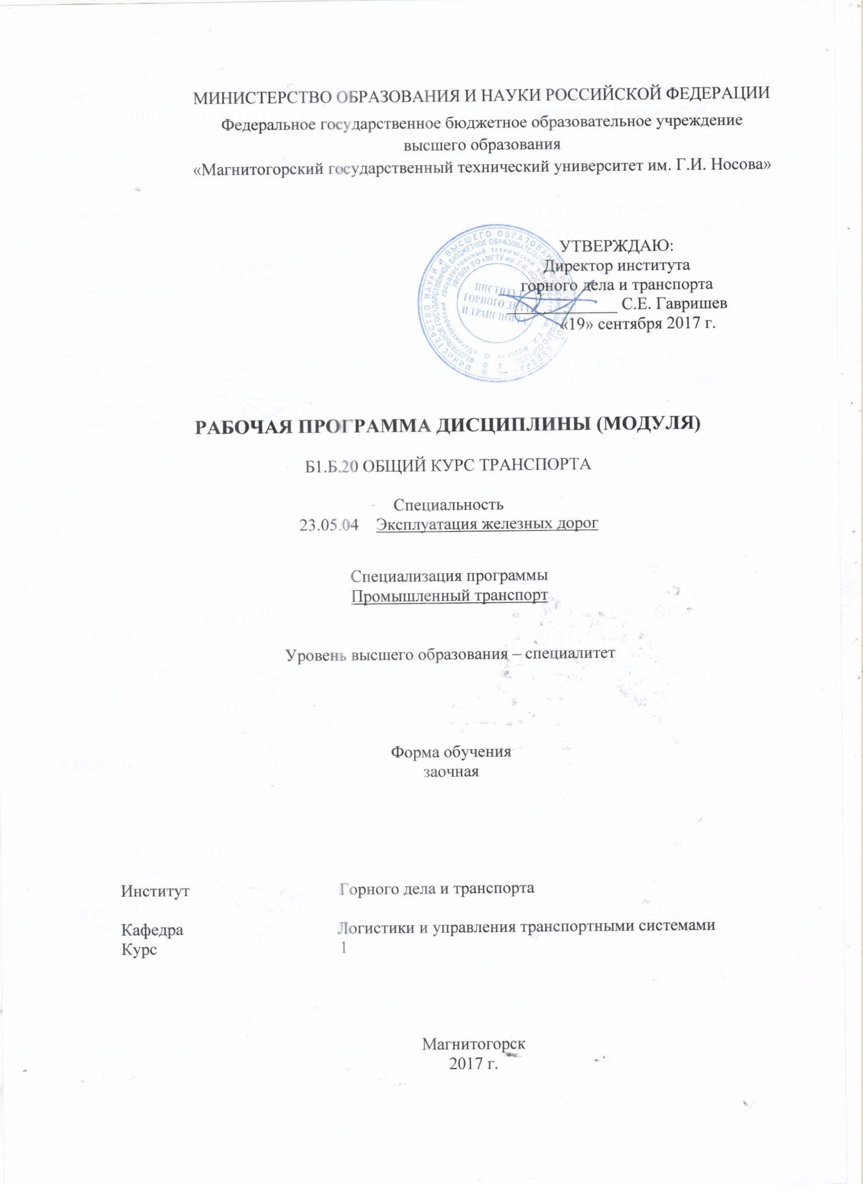
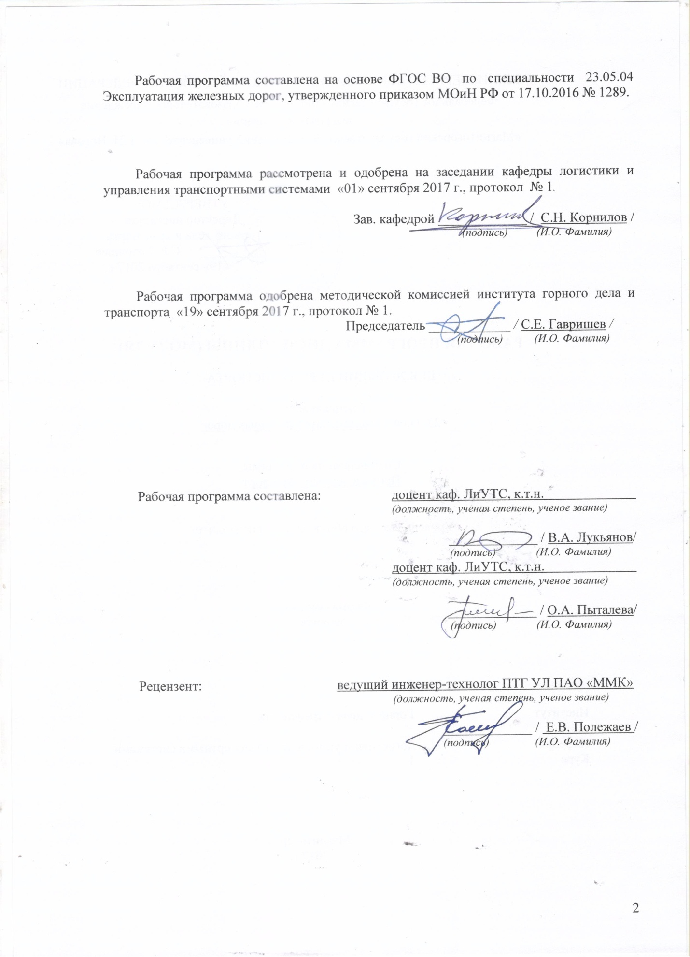

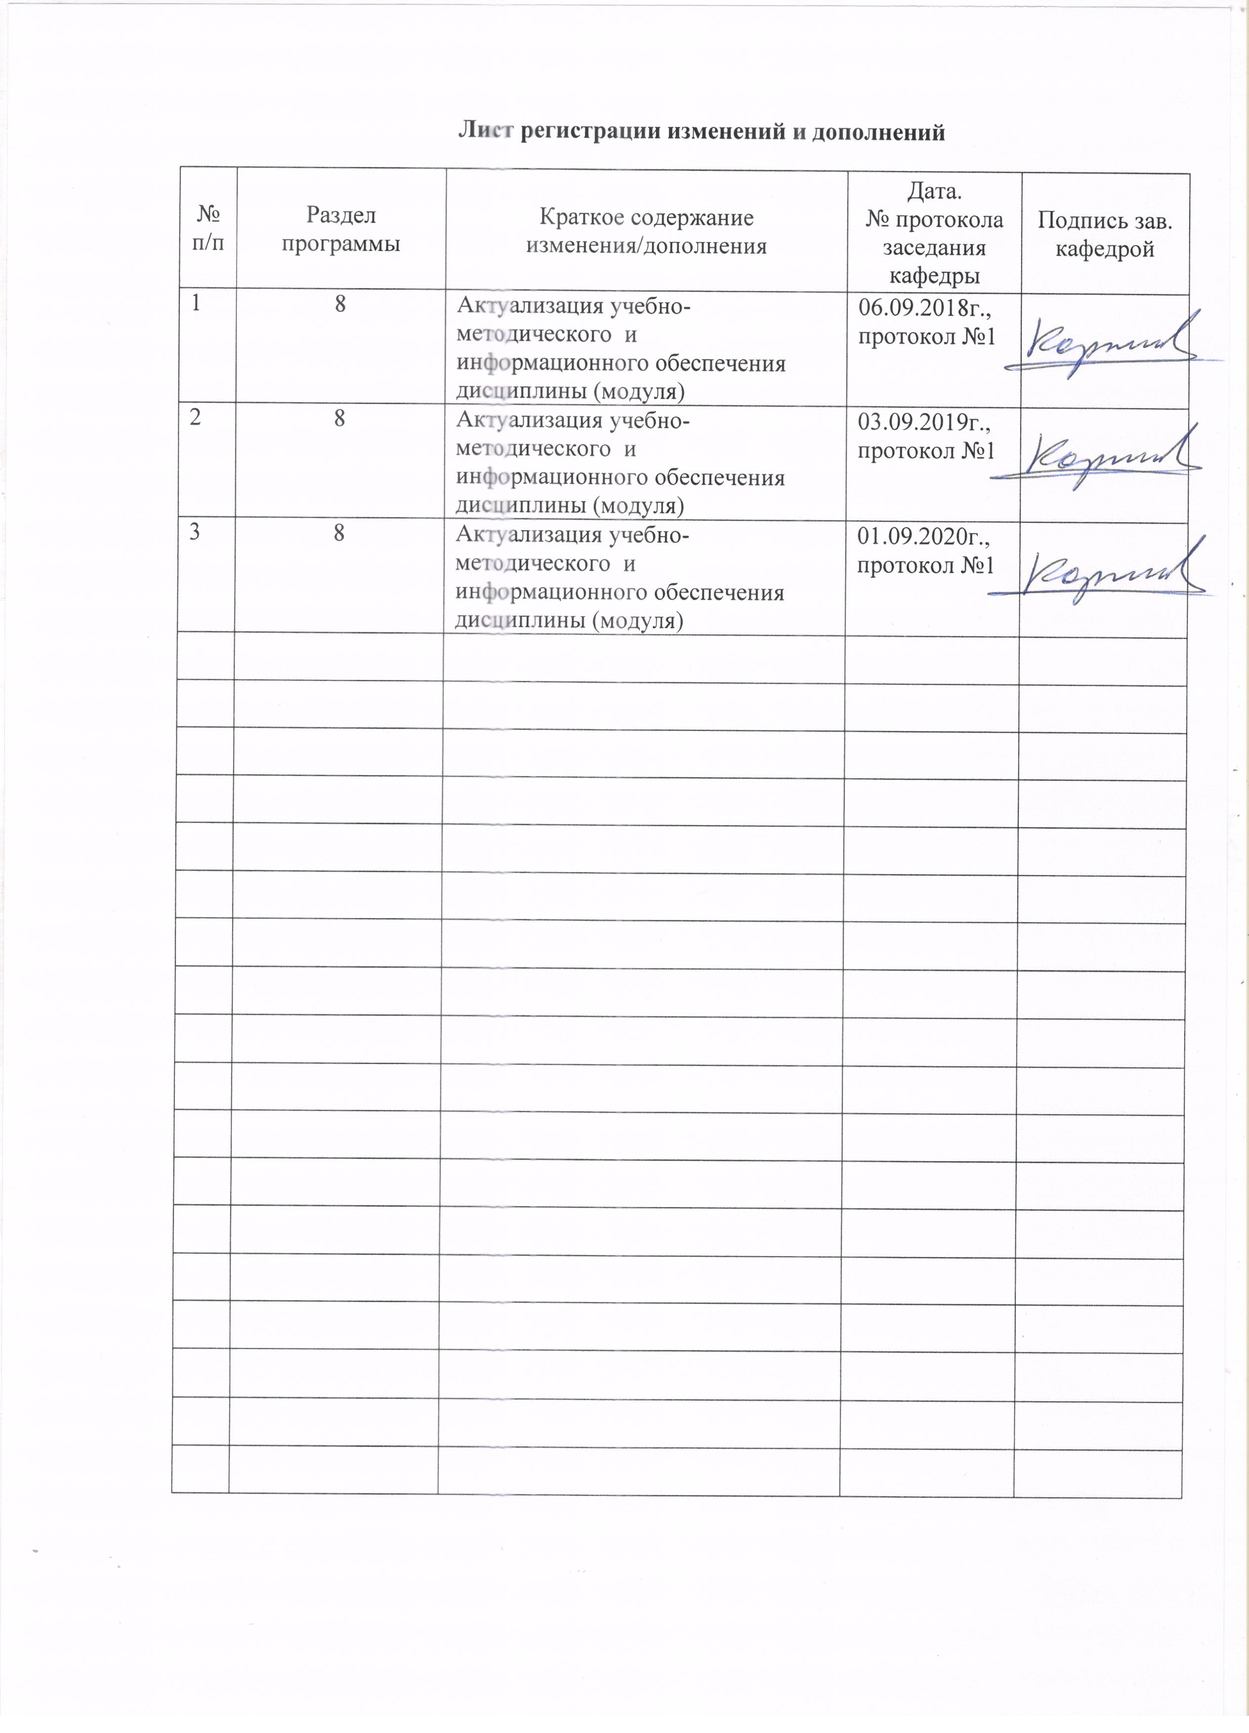

1 Цели освоения дисциплины (модуля)
Целями освоения дисциплины (модуля) «Общий курс транспорта» являются:
формирование компетенций в области эксплуатации различных видов транспорта, а также основных требований к их эффективной и безопасной организации работы для решения конкретных производственных и научно-технических проблем.

2 Место дисциплины (модуля) в структуре образовательной программы
подготовки бакалавра (магистра, специалиста)
Дисциплина (модуль) «Общий курс транспорта» входит в базовую часть образовательной программы.
Для изучения дисциплины необходимы знания (умения, владения), сформированные в результате изучения дисциплин:
- «Физика» ( в средней школе);
- «История» (в средней школе).
Знания (умения, владения), полученные при изучении данной дисциплины будут необходимы при изучении дисциплин:
- «Управление транспортными системами»
- «Устройство и эксплуатация железнодорожного подвижного состава»
- «Устройство и эксплуатация железных дорог»
- «Устройство и эксплуатация автомобильного подвижного состава».

3 Компетенции обучающегося, формируемые в результате освоения

дисциплины (модуля) и планируемые результаты обучения
В результате освоения дисциплины (модуля) «Общий курс транспорта» обучающийся должен обладать следующими компетенциями:
Структурный  элемент  компетенции | Планируемые результаты обучения
ОК-8 – способностью осознавать социальную значимость своей будущей профессии, обладанием высокой мотивацией к выполнению профессиональной деятельности.
Знать | - основы функционирования единой транспортной системы страны.
Уметь: | - выделять достоинства и недостатки различных видов транспорта.
Владеть: | - умениями использования в процессе обучения технической литературы по функционированию единой транспортной системы страны.
ПК-6 – готовностью к формированию целей развития транспортных комплексов городов и регионов, участию в планировании и организации их работы, организации рационального взаимодействия видов транспорта, составляющих единую транспортную систему, при перевозках пассажиров, багажа, грузобагажа и грузов.
Знать | - основы рационального взаимодействия различных видов транспорта.
Уметь: | - формулировать основные требования по комплексному использованию различных видов транспорта.
Владеть: | - умениями использования в процессе обучения технической литературы по комплексному использованию различных видов транспорта.

4 Структура и содержание дисциплины (модуля)
Общая трудоемкость дисциплины составляет 4 зачетных единицы 144 акад. часа, в том числе:
– контактная работа – 8,9 акад. часа;
– аудиторная работа – 6 акад. часов;
– внеаудиторная работа – 2,9 акад. часа;
– самостоятельная работа – 126,4 акад. часов;
– подготовка к экзамену – 8,7 акад. часа.
Раздел/ тема  дисциплины | Курс | Аудиторная контактная работа (в акад. часах) |  | Самостоятельная работа (в акад. часах) | Вид самостоятельной работы | Форма текущего контроля успеваемости и промежуточной аттестации | Код и структурный  элемент компетенции
Раздел/ тема  дисциплины | Курс | лекции | практические занятия
1. Раздел «Единая транспортная система страны» |  |  |  |  |  |  | ОК-8 – з;  ПК -6 – з.
1.1. Тема «Специфические особенности Единой транспортной системы» | 1 | 0,25 | 0,1 | 9,0 | проработка лекционного и конспектирование дополнительного материала, подготовка к семинарским занятиям | устный опрос
1.2. Тема «Достоинства и недостатки различных видов транспорта» | 1 | 0,25 | 0,15 | 9,0 | проработка лекционного и конспектирование дополнительного материала, подготовка к семинарским занятиям | устный опрос, выступление на семинаре

Раздел/ тема  дисциплины | Курс | Аудиторная контактная работа (в акад. часах) |  | Самостоятельная работа (в акад. часах) | Вид самостоятельной работы | Форма текущего контроля успеваемости и промежуточной аттестации | Код и структурный  элемент компетенции
Раздел/ тема  дисциплины | Курс | лекции | практические занятия
1.3. Тема «Комплексное использование различных видов транспорта» | 1 | 0,5 | 0,25 | 9,0
Итого по разделу | 1 | 1,0 | 0,5 | 27,0 |  | устный опрос
2. Раздел «Основы организации работы различных видов транспорта» |  |  |  |  |  |  | ОК-8 – зув;  ПК-6 – зув.
2.1. Тема «Основы организации работы железнодорожного транспорта» | 1 | 0,5 | 0,25 | 18,4 | проработка лекционного и конспектирование дополнительного материала, подготовка к семинарским занятиям | устный опрос,  выступление на  семинаре
2.2. Тема «Основы организации работы автомобильного транспорта» | 1 | 0,5 | 0,25 | 12,0 | проработка лекционного и конспектирование дополнительного материала, подготовка к семинарским занятиям | устный опрос,  выступление на  семинаре, дискуссия

Раздел/ тема  дисциплины | Курс | Аудиторная контактная работа (в акад. часах) |  | Самостоятельная работа (в акад. часах) | Вид самостоятельной работы | Форма текущего контроля успеваемости и промежуточной аттестации | Код и структурный  элемент компетенции
Раздел/ тема  дисциплины | Курс | лекции | практические занятия
2.3. Тема «Основы организации работы водного транспорта» | 1 | 0,5 | 0,25 | 15,0 | проработка лекционного и конспектирование дополнительного материала, подготовка к семинарским занятиям | устный опрос,  выступление на  семинаре, дискуссия
2.4. Тема «Основы организации работы воздушного транспорта» | 1 | 0,5 | 0,25 | 14,0 | проработка лекционного и конспектирование дополнительного материала, подготовка к семинарским занятиям | устный опрос,  выступление на  семинаре, дискуссия
Итого по разделу | 1 | 2,0 | 1,0 | 59,4 |  | устный опрос
3. Раздел «мировая транспортная система» |  |  |  |  |  |  | ОК-8 – зув;  ПК-6 – зув.
3.1. Тема «Общая характеристика мировой транспортной системы» | 1 | 0,25 | 0,1 | 12,0 | проработка лекционного и конспектирование дополнительного материала, подготовка к семинарским занятиям | устный опрос,  выступление на  семинаре

Раздел/ тема  дисциплины | Курс | Аудиторная контактная работа (в акад. часах) |  | Самостоятельная работа (в акад. часах) | Вид самостоятельной работы | Форма текущего контроля успеваемости и промежуточной аттестации | Код и структурный  элемент компетенции
Раздел/ тема  дисциплины | Курс | лекции | практические занятия
3.2. Тема «Основы организации международных перевозок и их правила» | 1 | 0,5 | 0,25 | 16,0 | проработка лекционного и конспектирование дополнительного материала, подготовка к семинарским занятиям | устный опрос,  выступление на  семинаре, дискуссия
3.3. Тема «Перспективы развития мировой транспортной системы» | 1 | 0,25 | 0,15 | 12,0 | проработка лекционного и конспектирование дополнительного материала, подготовка к семинарским занятиям | устный опрос,  выступление на  семинаре, дискуссия
Итого по разделу | 1 | 1,0 | 0,5 | 40,0 |  | устный опрос
Подготовка к экзамену | 1 |  |  | 8,7 | проработка лекционного и дополнительного материала по вопросам к экзамену | экзамен
Итого по дисциплине | 1 | 4,0 | 2,0 | 135,1 |  | Промежуточный контроль (экзамен)

5 Образовательные и информационные технологии

В учебном процессе дисциплины «Общий курс транспорта» с целью формирования и развития профессиональных навыков обучающихся используются такие образовательные технологии как дискуссия и метод «case study», предусматривающие обсуждение и решение ситуационных задач и упражнений по проблемам организации работы различных видов транспорта.

6 Учебно-методическое обеспечение самостоятельной работы обучающихся

По дисциплине «Общий курс транспорта» предусмотрена аудиторная и внеаудиторная самостоятельная работа обучающихся.
Аудиторная самостоятельная работа студентов на практических занятиях осуществляется под контролем преподавателя в виде решения практических задач и упражнений, которые определяет преподаватель для студента.
Внеаудиторная самостоятельная работа обучающихся осуществляется в виде изучения литературы по соответствующему разделу с проработкой материала; подготовки доклада (реферата) и выполнения домашних заданий (на усмотрение преподавателя).

Перечень вопросов для подготовки к семинарским занятиям

Раздел 1 «Единая транспортная система страны».
Тема 1.1 «Специфические особенности Единой транспортной системы».
Понятие Единой транспортной системы страны. Строительство новых транспортных объектов. Связь развития территорий с развитием транспорта. Обеспеченность территории транспортом.
Тема 1.2 «Достоинства и недостатки различных видов транспорта».
Достоинства и недостатки железнодорожного, автомобильного, водного, воздушного и трубопроводного транспорта. Основные критерии для сравнения эффективности различных видов транспорта. Качество работы транспорта. Области эффективного применения различных видов транспорта.
Тема 1.3 «Комплексное использование различных видов транспорта».
Организация перевозок в смешанном сообщении. Основные виды простоев в пунктах перегрузки грузов с одного вида транспорта на другой и их сокращение.
Раздел 2 «Основы организации работы различных видов транспорта».
Тема 2.1 «Основы организации работы железнодорожного транспорта».
Понятие поездной и маневровой работы. Основы организации движения поездов и маневровой работы. Основные показатели работы железнодорожного транспорта. Основные нормативные документы, регламентирующие работу железнодорожного транспорта. Договор на организацию перевозки железнодорожным транспортом.
Тема 2.2 «Основы организации работы автомобильного транспорта».
Классификации автомобильного транспорта. Основы организации грузовых и пассажирских перевозок. Правила технической эксплуатации автомобильного транспорта и автомобильных дорог. Договор на организацию перевозки автомобильным транспортом.
Тема 2.3 «Основы организации работы водного транспорта».
Понятие торгового мореплавания и его классификация. Судовая документация. Основы организации водных перевозок. Портовые власти, их права и обязанности. Основные обязанности судовладельца и капитана судна. Договор на организацию перевозки водным транспортом.
Тема 2.4 «Основы организации работы воздушного транспорта».
Понятие воздушного пространства и порядок его эксплуатации. Документация воздушного судна. Основы организации воздушных перевозок. Система организации воздушного движения. Основные обязанности судовладельца и капитана судна. Договор на организацию перевозки воздушным транспортом.
Раздел 3 «Мировая транспортная система».
Тема 3.1 «Общая характеристика мировой транспортной системы».
Понятие мировой транспортной системы. Основные современные тенденции мировой транспортной системы. Распределение грузоперевозок и пассажироперевозок между различными видами транспорта. Транспорт в развитых и развивающихся странах.
Тема 3.2 «Основы организации международных перевозок и их правила».
Понятие международных перевозок и их специфика. Основные правила международных перевозок, система «Инкотермс». Основные права и обязанности грузоотправителей и грузополучателей. Основные условия поставки.
Тема 3.3 «Перспективы развития мировой транспортной системы».
Основные направления развития мировой транспортной системы. Динамика строительства объектов транспортной инфраструктуры в мире и грузоперевозок. Мировые тенденции распределения грузовых и пассажирских перевозок по видам транспорта.

Темы для написания рефератов

По разделу 1 «Единая транспортная система страны».
1. Современное состояние Единой транспортной системы России.
2. Основные нормативные документы, регламентирующие работу различных видов транспорта.
3. Области эффективного применения различных видов транспорта.
4. Перспективы развития транспорта в России.
5. Основные принципы работы транспорта.
6. Оценка современного состояния Единой транспортной системы страны.
7. Роль транспорта в развитии уральского региона.
По разделу 2 «Основы организации работы различных видов транспорта».
1. Современное состояние железнодорожного транспорта в России и в мире.
2. Основные изменения в конструкции верхнего строения железнодорожного пути за последние 30 лет.
3. Современное состояние автомобильного транспорта в России и мире.
4. Современное состояние водного транспорта в России и мире.
5. Современное состояние воздушного транспорта в России и мире.
6. Оформление перевозки груза на различных видах транспорта.
По разделу 3 «Мировая транспортная система».
1. Транспортная система в развитых и развивающихся странах.
2. Международные транспортные коридоры, существующие и перспективы их развития.
3. Основные тенденции мировой транспортной системы.
4. Распределение грузопотоков между различными видами транспорта.
5. Распределение пассажиропотоков между различными видами транспорта.
6. Перспективы развития наземных видов транспорта.
7. Перспективы развития водного и воздушного видов транспорта.
8. Перспективные разработки различных видов транспорта.
9. Перспективы развития трубопроводного, подземных и надземных видов транспорта.
10. Перспективы развития международных транспортных коридоров в России.
Контрольные вопросы для подготовки к экзамену

1. Понятие Единой транспортной системы России.
2. Связь развития территорий с развитием транспорта.
3. Расчет обеспеченности территории транспортом.
4. Основные критерии для сравнения эффективности различных видов транспорта.
5. Достоинства и недостатки различных видов транспорта.
6. Качество работы транспорта.
7. Области эффективного применения различных видов транспорта.
8. Основные виды простоев в пунктах перегрузки грузов с одного вида транспорта на другой и их сокращение.
9. Понятие поездной и маневровой работы на железнодорожном транспорте.
10. Вагоны и локомотивы железнодорожного транспорта.
11. Автомобильный транспорт и основные требования к организации грузовых автомобильных перевозок.
12. Понятие торгового мореплавания и основы организации водных перевозок.
13. Основы организации перевозок воздушным транспортом.
14. Договоры на перевозку грузов на различных видах транспорта.
15. Понятие мировой транспортной системы.
16. Основные современные тенденции мировой транспортной системы.
Понятие международных перевозок и их специфика.
17.Основные права и обязанности грузоотправителей и грузополучателей в международных перевозках.
18. Основные условия международной поставки грузов.
19. Перспективы развития мировой транспортной системы.
20. Основные направления развития различных видов транспорта.

7. Оценочные средства для проведения промежуточной аттестации
а) Планируемые результаты обучения и оценочные средства для проведения промежуточной аттестации:

Структурный элемент  компетенции | Планируемые результаты обучения | Оценочные средства
ОК-8 – способностью осознавать социальную значимость своей будущей профессии, обладанием высокой мотивацией к выполнению профессиональной деятельности
Знать: | - основы функционирования единой транспортной системы страны. | Перечень вопросов для подготовки к семинарским занятиям  Раздел 1 «Единая транспортная система страны».  Тема 1.1 «Специфические особенности Единой транспортной системы».  Понятие Единой транспортной системы страны. Строительство новых транспортных объектов. Связь развития территорий с развитием транспорта. Обеспеченность территории транспортом.
Уметь: | - выделять достоинства и недостатки различных видов транспорта. | Контрольные вопросы для подготовки к экзамену  4. Основные критерии для сравнения эффективности различных видов транспорта.  5. Достоинства и недостатки различных видов транспорта.  6. Качество работы транспорта.  7. Области эффективного применения различных видов транспорта.
Владеть: | - умениями использования в процессе обучения технической литературы по функционированию единой транспортной системы страны. | Темы для написания рефератов  По разделу 1 «Единая транспортная система страны».  1. Современное состояние Единой транспортной системы России.  2. Основные нормативные документы, регламентирующие работу различных видов транспорта.  3. Области эффективного применения различных видов транспорта.  4. Перспективы развития транспорта в России.  5. Основные принципы работы транспорта.  6. Оценка современного состояния Единой транспортной системы страны.  7. Роль транспорта в развитии уральского региона.
ПК-6 – готовностью к формированию целей развития транспортных комплексов городов и регионов, участию в планировании и организации их работы, организации рационального взаимодействия видов транспорта, составляющих единую транспортную систему, при перевозках пассажиров, багажа, грузобагажа и грузов.
Знать: | - основы рационального взаимодействия различных видов транспорта. | Контрольные вопросы для подготовки к экзамену  4. Основные критерии для сравнения эффективности различных видов транспорта.  5. Достоинства и недостатки различных видов транспорта.  6. Качество работы транспорта.  7. Области эффективного применения различных видов транспорта.  8. Основные виды простоев в пунктах перегрузки грузов с одного вида транспорта на другой и их сокращение.
Уметь: | - формулировать основные требования по комплексному использованию различных видов транспорта. | Перечень вопросов для подготовки к семинарским занятиям  Тема 1.2 «Достоинства и недостатки различных видов транспорта».  Достоинства и недостатки железнодорожного, автомобильного, водного, воздушного и трубопроводного транспорта. Основные критерии для сравнения эффективности различных видов транспорта. Качество работы транспорта. Области эффективного применения различных видов транспорта.  Тема 1.3 «Комплексное использование различных видов транспорта».  Организация перевозок в смешанном сообщении. Основные виды простоев в пунктах перегрузки грузов с одного вида транспорта на другой и их сокращение.
Владеть: | - умениями использования в процессе обучения технической литературы по комплексному использованию различных видов транспорта. | Темы для написания рефератов  По разделу 3 «Мировая транспортная система».  1. Транспортная система в развитых и развивающихся странах.  2. Международные транспортные коридоры, существующие и перспективы их развития.  3. Основные тенденции мировой транспортной системы.  4. Распределение грузопотоков между различными видами транспорта.  5. Распределение пассажиропотоков между различными видами транспорта.  6. Перспективы развития наземных видов транспорта.  7. Перспективы развития водного и воздушного видов транспорта.  8. Перспективные разработки различных видов транспорта.  9. Перспективы развития трубопроводного, подземных и надземных видов транспорта.  10. Перспективы развития международных транспортных коридоров в России.

б) Порядок проведения промежуточной аттестации, показатели и критерии оценивания:

Промежуточная аттестация по дисциплине «Общий курс транспорта» включает теоретические вопросы, позволяющие оценить уровень усвоения обучающимися знаний, и практические и комплексные задания, выявляющие степень сформированности умений и владений, проводится в форме экзамена, в виде рефератов.
Экзамен по данной дисциплине проводится в устной форме по приведенным выше теоретическим вопросам.

Критерии экзаменационной оценки:
«отлично» – обучающийся должен показать высокий уровень знаний не только на уровне воспроизведения и объяснения информации, но и интеллектуальные навыки решения проблем и задач, нахождения уникальных ответов к проблемам, оценки и вынесения критических суждений;
«хорошо» – обучающийся должен показать знания не только на уровне воспроизведения и объяснения информации, но и интеллектуальные навыки решения проблем и задач, нахождения уникальных ответов к проблемам;
«удовлетворительно» – обучающийся должен показать знания на уровне воспроизведения и объяснения информации, интеллектуальные навыки решения простых задач;
«неудовлетворительно» – обучающийся не может показать знания на уровне воспроизведения и объяснения информации, не может показать интеллектуальные навыки решения простых задач.

8 Учебно-методическое и информационное обеспечение дисциплины
(модуля)

а) Основная литература:
1. Левин, Д. Ю. Основы управления перевозочными процессами [Электронный ресурс].: учеб. пособие / Д.Ю. Левин. — Москва : ИНФРА-М, 2020. — 264 с. — (Высшее образование: Бакалавриат). — www.dx.doi.org/10.12737/5767. - URL: https://new.znanium.com/catalog/product/1042595. – Загл. с экрана – ISBN 978-5-16-102200-9.

б) Дополнительная литература:
1. Правила технической эксплуатации железных дорог Российской Федерации. [Электронный ресурс]. — 2-е изд., испр. и доп. — Москва : ИНФРА-М, 2020. — 620 с. -.URL: https://new.znanium.com/catalog/product/1052439 - Загл. с экрана ISBN 978-5-16-107251-6.
2. Изучение правил технической эксплуатации железных дорог Российской Федерации [Текст]: учеб. пособие / М.А. Зайцева, В.А. Лукьянов, А.В. Соколовский. – Магнитогорск: Изд-во Магнитогорск. гос. техн. ун-та им. Г.И. Носова, 2013. – 61 с.
3. Минько, Р. Н. Организация производства на транспорте [Электронный ресурс].: Учебное пособие / Р.Н.Минько - Москва : Вузовский учебник, НИЦ ИНФРА-М, 2015. - 160 с. - Текст : электронный. - URL: https://new.znanium.com/catalog/product/501811. – Загл. с экрана – ISBN 978-5-9558-0423-1.
4. Левин, Д. Ю. Управление эксплуатационной работой на железнодорожном транспорте: технология и управление работой станций и узлов [Электронный ресурс].: учебное пособие / Д.Ю. Левин. — Москва : ИНФРА-М, 2020. — 384 с. + Доп. материалы— (Высшее образование: Бакалавриат). — www.dx.doi.org/10.12737/702. - - URL: https://new.znanium.com/catalog/product/1045891. – Загл. с экрана - ISBN 978-5-16-100200-1.
5. Антонов, А. Н. Технология работы железнодорожных станций и узлов : учебное пособие / А. Н. Антонов, В. А. Лукьянов, А. С. Новиков ; МГТУ. - Магнитогорск : МГТУ, 2015. - 1 электрон. опт. диск (CD-ROM). - Загл. с титул. экрана. - URL: https://magtu.informsystema.ru/uploader/fileUpload?name=1299.pdf&show=dcatalogues/1/1123513/1299.pdf&view=true.
6.Современные проблемы транспортного комплекса России [Журнал] / Изд-во Магнитогорск. гос. техн. ун-та им. Г.И. Носова. – ISSN 2222-9396. Режим доступа: https://transcience.ru.

в) Методические указания:
1. Методические указания к выполнению практических работ по дисциплине «Общий курс транспорта». – Магнитогорск: ФГБОУ ВПО «МГТУ», 2011. – 22 с.
2. Изучение конструкции подвижного состава и устройства рельсовых цепей: Методические указания к выполнению практических работ по дисциплине «Общий курс транспорта». - Магнитогорск: ГОУ ВПО «МГТУ», 2012. – 18с.

г) Программное обеспечение и Интернет-ресурсы:

Наименование ПО | № договора | Срок действия лицензии
MS Windows 7 | Д-1227 от 08.10.2018  Д-757-17 от 27.06.2017 | 11.10.2021  27.07.2018
MS Office 2007 | №135 от 17.09.2007 | бессрочно
7Zip | свободно распространяемое | бессрочно
FAR Manager | свободно распространяемое | бессрочно

1. Электронная база периодических изданий East View Information Services, ООО «ИВИС». Режим доступа: https://dlib.eastview.com/, вход по IP-адресам вуза, с внешней сети по логину и паролю.
2. Национальная информационно-аналитическая система. – Российский индекс научного цитирования (РИНЦ). – URL: https://elibrary.ru/project_risc.asp, регистрация по логину и паролю.
3. Поисковая система Академия Google (Google Scholar). – URL: https://scholar.google.ru
4. Информационная система. – Единое окно доступа к информационным ресурсам. – URL: http://window.edu.ru, свободный доступ.
5. Электронные ресурсы библиотеки МГТУ им. Г.И. Носова. Режим обращения: http://magtu.ru:8085/marcweb2/Default.asp (вход с внешней сети по логину и паролю).

9 Материально-техническое обеспечение дисциплины (модуля)

Тип и название аудитории | Оснащение аудитории
Учебные аудитории для проведения занятий лекционного типа | Мультимедийные средства хранения, передачи и предоставления информации
Учебные аудитории для проведения практических и семинарских занятий, групповых и индивидуальных консультаций, текущего контроля и промежуточной аттестации | Мультимедийные средства хранения, передачи и представления информации

Тип и название аудитории | Оснащение аудитории
Помещения для самостоятельной работы обучающихся | Персональные компьютеры с пакетом MS Office, выходом в Интернет и с доступом в электронную информационно-образовательную среду университета
Помещения для хранения и профилактического обслуживания учебного оборудования | Стеллажи для хранения учебно-методической документации, учебного оборудования и учебно-наглядных пособий

